Департамент освіти Вінницької міської ради
Комунальна установа «Міський методичний кабінет»

Експрес-бюлетень
фахової інформації
з хімії

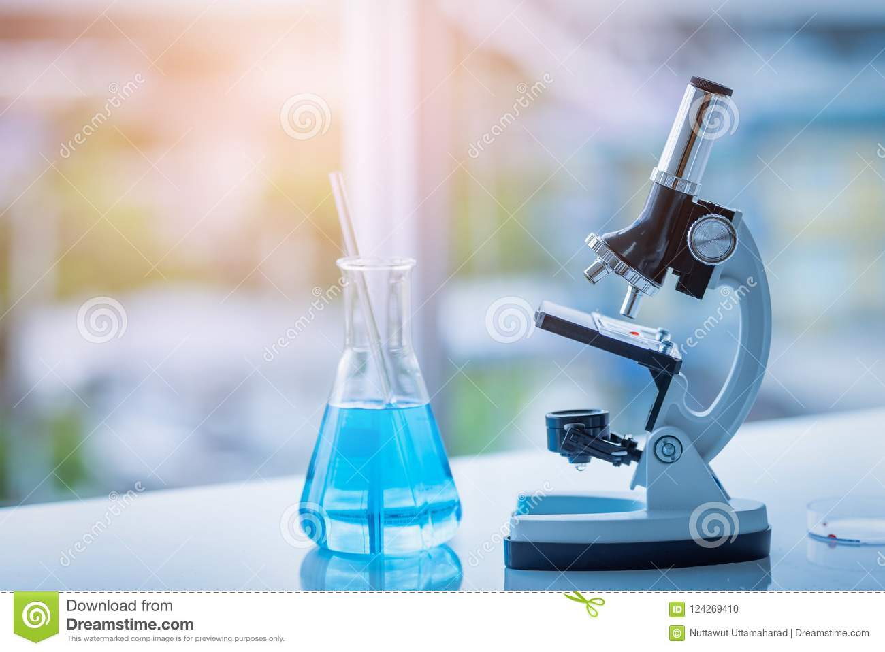

Упорядник: методист з навчальних дисциплін
природничого циклу Любчак І.О.

серпень 2019
м. Вінниця

Методичні рекомендації щодо вивчення хімії в загальноосвітніх навчальних закладах
у 2019-2020 навчальному році
Хімія
Навчання хімії у закладах загальної середньої освіти у 2019/2020 навчальному році здійснюватиметься за такими навчальними програмами:
7 - 9 класи – Програма для загальноосвітніх навчальних закладів. Хімія. 7-9 класи, затверджена наказом МОН України від 07.06.2017 № 804. Програму розміщено на офіційному веб-сайті Міністерства (https://goo.gl/GDh9gC).
8 – 9 класи з поглибленим вивченням хімії – Програма для загальноосвітніх навчальних закладів з поглибленим вивченням хімії, затверджена наказом МОН України від 17.07.2015 № 983. Програму розміщено на офіційному веб-сайті Міністерства (https://goo.gl/GDh9gC).
У 2018/2019 навчальному році у старшій школі починається перехід на навчальні програми, розроблені відповідно до Державного стандарту базової і повної загальної середньої освіти, затвердженого постановою Кабінету Міністрів України від 23.11.2011 № 1392. Тому 10 та 11 класи навчатимуться за різними програмами:
10 – 11 класи:
- Програма з хімії для 10–11 класів закладів загальної середньої освіти. Рівень стандарту (затверджена наказом МОН України від 23.10.2017 № 1407). Програму розміщено на офіційному веб-сайті Міністерства (https://goo.gl/fwh2BR);
- Програма з хімії для 10–11 класів закладів загальної середньої освіти. Профільний рівень (затверджена наказом МОН України від 23.10.2017 № 1407). Програму розміщено на офіційному веб-сайті Міністерства (https://goo.gl/fwh2BR).
Програми позбавлені поурочного поділу. Вчитель може самостійно розподіляти навчальні години і визначати послідовність розкриття навчального матеріалу в межах окремої теми, але так, щоб не порушувалась логіка його викладу.
Варіативна складова навчальних планів до типових освітніх програм може використовуватись на підсилення предметів інваріантної складової. У такому разі розподіл годин на вивчення тієї чи іншої теми навчальної програми здійснюється вчителем самостійно і фіксується у календарно-тематичному плані, який погоджується керівником навчального закладу чи його заступником. Вчитель записує проведені уроки на сторінках класного журналу, відведених для навчального предмета, на підсилення якого використано зазначені години.
Одним із шляхів диференціації та індивідуалізації навчання є впровадження в шкільну практику системи курсів за вибором та факультативів, які реалізуються за рахунок варіативного компонента змісту освіти і доповнюють та поглиблюють зміст навчального предмета.
Зміст програм курсів за вибором і факультативів як і кількість годин та клас, в якому пропонується їх вивчення, є орієнтовним. Учителі можуть творчо підходити до реалізації змісту цих програм, ураховуючи кількість годин виділених на вивчення курсу за вибором (факультативу), інтереси та здібності учнів, потреби регіону, можливості навчально-матеріальної бази закладу освіти. Окремі розділи запропонованих у збірниках програм можуть вивчатися як самостійні курси за вибором. Слід зазначити, що навчальні програми курсів за вибором можна використовувати також для проведення факультативних занять і навпаки, програми факультативів можна використовувати для викладання курсів за вибором.
В освітньому процесі заклади загальної середньої освіти можуть використовувати лише навчальну літературу, що має гриф МОН України або схвалена відповідною комісією Науково-методичної ради з питань освіти Міністерства освіти і науки України. Перелік цієї навчальної літератури постійно оновлюється, його розміщено за посиланням https://goo.gl/TnGiJX
Починаючи з 2019/2020 навчального року, навчання хімії в 11 класі закладів загальної середньої освіти здійснюватиметься за новими, розробленими на компетентнісних засадах, навчальними програмами, які відповідають Концепції реалізації державної політики у сфері реформування загальної середньої освіти «Нова українська школа».
Навчальні програми містять перелік очікуваних результатів навчання – це орієнтир вчителя на досягнення мети освітнього процесу на відповідному змісті зазначених тем програми. Така структура навчальної програми полегшить планування цілей і завдань уроків, дасть змогу виробити адекватні методичні підходи до проведення навчальних занять, поточного й тематичного оцінювання.
Отже, основним завданням кожного уроку має стати досягнення певного результату навчання, тобто набуття, формування чи розвиток учнем визначених навчальною програмою умінь, навичок, ставлень, цінностей, зазначених у відповідному структурному складнику програми. А відтак мають змінитися підходи до конструювання і проведення навчальних занять. Від трансляції готових знань учитель має перейти до методик, які дозволять учням самостійно добувати знання у ході навчальної діяльності; формувати уміння їх застосовувати у різних ситуаціях, генерувати і продукувати ідеї або нові знання; висловлювати власну точку зору щодо певних процесів чи явищ тощо.
За новою навчальною програмою з хімії в 11 класі вивчатимуться неорганічні речовини й тема з узагальнення знань.
Рівень стандарту. В 11 класі поглиблюються знання із загальної хімії і хімії неорганічних речовин, набуті в основній школі. Вивчається хімія неметалічних і металічних елементів згідно з будовою їхніх атомів та місцем у періодичній системі хімічних елементів. Послідовно вивчаються фізичні й хімічні властивості найважливіших сполук елементів (з якими учні зустрічаються у побуті, довкіллі), правила поводження з ними, одержання та використання їх.
Тема «Хімія і прогрес людства», якою закінчується курс хімії, має узагальнювальний характер. Розкривається роль хімії у створенні нових матеріалів, розвитку нових напрямів технологій, розв’язанні продовольчої, сировинної, енергетичної, екологічної проблем. Узагальнюються світоглядні питання щодо місця хімії поміж інших наук про природу.
Завершується вивчення хімії ознайомленням із зеленою хімією як новою філософією сучасного розвитку хімічної індустрії, наукових досліджень та світогляду молодого покоління хіміків. Її завдання – допомогти людству у відборі таких вихідних матеріалів і схем технологічних процесів, які взагалі виключають використання будь-яких шкідливих вихідних речовин або їх утворення в процесі виробництва/використання хімічної продукції.
Звертаємо увагу, що відповідно до «Програми з хімії для 10–11 класів закладів загальної середньої освіти. Рівень стандарту» в 11 класі на рівні стандарту не передбачено розгляд питань щодо електронних та графічних електронних формул, валентних можливостей та ступенів окиснення d-елементів (окрім Ферму). Також програмою передбачено вивчення принципу роботи гальванічного елемента, проте електроліз не розглядається.
Профільний рівень. Програмою передбачено підготовку учнів з хімії на рівні, що забезпечує наступність між загальною середньою та професійною освітою.
З основної школи учні вже мають певні знання про неорганічні речовини, їхні основні класи, закономірності хімічних реакцій, розчини. Проте цих знань недостатньо для того, щоб розкрити особливості хімічних елементів та їхніх сполук, пояснити залежність між складом, будовою, властивостями, способами одержання і застосування речовин. Тому, перш ніж розпочати вивчення неорганічної хімії, програмою передбачено як повторення основних хімічних понять, так і поглиблення їх змісту й розширення обсягу, а також уведення деяких нових хімічних понять. Зміст програми складають три розділи.
Розділ 1 «Повторення та поглиблення найважливіших теоретичних питань курсу хімії основної школи» передбачає повторення і поглиблення знань: а) про будову атома за рахунок розгляду енергії йонізації та спорідненості до електрона, збудженого стану атома, електронної конфігурації атомів елементів ІV періоду Періодичної системи, ознайомлення з d-елементами; б) про будову речовини та окисно-відновні реакції, ознайомлення з їх типами, а також вивчення нового поняття “гідроліз солей”.
Розділи ІІ «Неметалічні елементи та їхні сполуки» і ІІІ «Металічні елементи та їхні сполуки» мають подібне структурування навчального матеріалу, що забезпечує однакову логічну послідовність розгляду всіх груп хімічних елементів за алгоритмом: положення елемента в періодичній системі – будова атома та його характеристики – будова простої речовини та її фізичні й хімічні властивості – склад, будова, фізичні та хімічні властивості найважливіших сполук – поширення у природі та біологічна роль елементів – добування і застосування, вплив елементів та їх сполук на організм людини і довкілля.
Способи промислового виробництва найважливіших неорганічних речовин розглядаються на прикладах добування сульфатної кислоти, амоніаку, чавуну та сталі у відповідних темах, де вивчаються ці сполуки. Розглядаються основні наукові принципи виробництв, а також екологічні проблеми, що з ними пов’язані.
У змісті курсу узагальнюються, поглиблюються та розширюються теоретичні знання учнів про хімічну реакцію. Так, вивченню промислового виробництва сульфатної кислоти передує опанування знань про хімічну рівновагу, які в подальшому використовуються і закріплюються під час вивчення виробництва амоніаку. У процесі розгляду способів добування металів вводиться поняття про електроліз розплавів і водних розчинів речовин.
Зміст розділу ІV «Узагальнювальне повторення найважливіших питань курсу хімії» присвячено систематизації та узагальненню знань про органічні й неорганічні речовини на спільній теоретичній основі. Матеріал структурується навколо трьох основних блоків знань – про речовину, хімічну реакцію та роль хімії у житті суспільства.
Організацією Об’єднаних націй 2019 рік оголошено Міжнародним роком Періодичної таблиці хімічних елементів (IYPT2019) на відзнаку 150
річниці створення цієї таблиці Дмитром Менделєєвим 1869 року
(https://en.unesco.org/commemorations/iypt2019). З експозицією серії
постерів різними мовами, включно з українською, які відображають
важливу роль хімії у нашому житті, історію відкриття, поширення в
природі та використання елементів Періодичної таблиці та їхніх сполук,
можна ознайомитись за посиланням: http://www.elementsinyourlife.org.
Інформуємо, що відповідно до графіку проведення всеукраїнського конкурсу «Учитель року» у 2019/2020 навчальному році проводитиметься конкурс у номінації «Хімія».
Звертаємо увагу, що наказом Міністерства освіти і науки України від 26.06.2018 № 696 затверджено програми (https://cutt.ly/TtEFPO), за якими починаючи з 2020 року буде проводитися зовнішнє незалежне оцінювання результатів навчання, здобутих на основі повної загальної середньої освіти.

